Link Yt: <https://youtu.be/zXTQzuyzVcM>

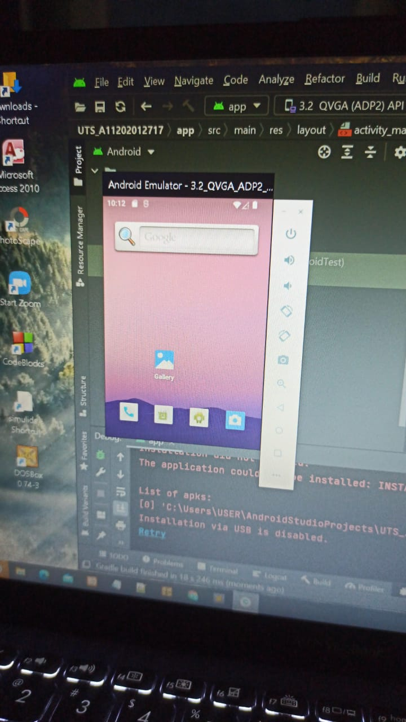

Foto tersebut adalah sebagai bukti bahwa di saat saya nge run kodinganya,terjadi kendala ngehang atau terkadang secara tiba tiba aplikasi android studio keluar sendiri…terimakasih